RO.271.19.2021 Zblewo, 26.04.2021 r.

dotyczy postępowania o udzielenie zamówienia publicznego pn. **„Przebudowa drogi gminnej nr 210003G od ul. Gajowej do skrzyżowania z ul. Nowodworską w miejscowości Pinczyn”,** prowadzonego przez Gminę Zblewo (Ogłoszenie nr 2021/BZP 00033567/01 z dnia 2021-04-15)

**WYJAŚNIENIE TREŚCI SWZ**

Na podstawie art. 284 ust. 2 ustawy z dnia 11 września 2019 r. Prawo zamówień publicznych (Dz.U. z 2019 r., poz. 2019 ze zm.) Zamawiający udziela wyjaśnień do zadanych przez Wykonawcę pytań o następującej treści:

*1. Na profilu jest rura fi 250 (z odcinkiem rury fi 315 L=91,75m), natomiast na PZT i w przedmiarze robót jest na całym odcinku rura fi 315. Którą należy przyjąć do wyceny?*

*odp: 315 zgodnie z PZT*

*2. Na PZT i profilu zaprojektowane są przyłącza fi 200, natomiast w przedmiarze robót fi 160. Jakie należy przyjąć do wyceny?*

*odp: 200  zgodnie z PZT*

*3. Na profilu zaprojektowany separator usytuowany jest przy studni S7, natomiast na PZT przy studni nr 9. Prosimy o wskazanie przy której studni ma być usytuowany separator?*

*odp: S9 zgodnie z PZT*

*4. Na PZT i w przedmiarze robót jest 15 studni rewizyjnych, natomiast na profilu jest 10 studni rewizyjnych. Prosimy o doprecyzowanie ile ma być studni ?*

*odp: 15 zgodnie z PZT*

*5. Na PZT i w przedmiarze robót jest 14 wpustów, natomiast na profilu jest 11 szt. Ile ma być wpustów?*

*odp: 14  zgodnie z PZT*

*6. Jakie studnie rewizyjne przyjąć do wyceny - fi 1200 jak projekcie - rys. 0-4, czy jak w przedmiarze robót - fi 1000?*

*odp: Zgodnie z przedmiarem i PZT studnia S9-1200 studnie S1-S8 i S10-S15 - 1000*

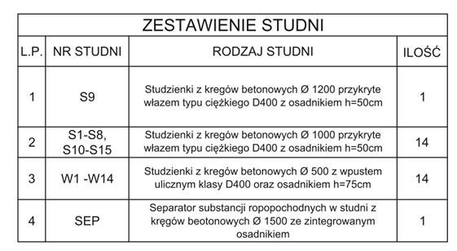

*7. Z jakiego materiału należy wykonać wpusty deszczowe - w przedmiarze robót i na rys. 0-4 przedstawione są wpusty betonowe fi 500, natomiast w opisie technicznym jest następujący opis: ".. Przewiduje się montaż wpustów ulicznych typ D 400 kN z koszami na nieczystości typ D1 głębokości 325 mm osadzone na studzienkach osadnikowych PP Ø 600 mm, wyposażone w rygle zabezpieczające przed kradzieżą.."*

*odp: Betonowe zgodnie z PZT*

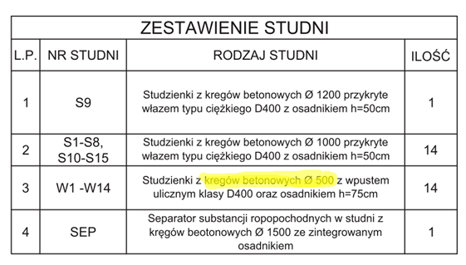

*8. Na PZT jest zapis o ułożeniu koszy gabionowych, oraz o pogłębieniu zbiornika.  
Pytanie, czy te roboty wchodzą w zakres zadania? W przedmiarze te roboty nie zostały ujęte.  
Jeżeli mają być wykonane, to prośba do Zamawiającego o podanie zakresu.”*

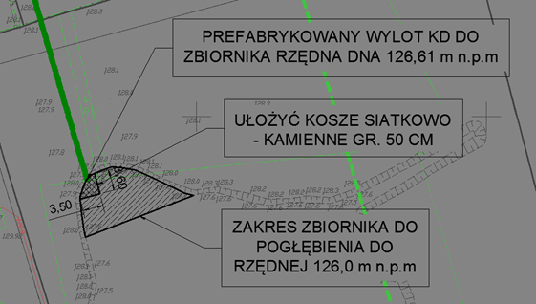

**Z poważaniem**

**Otrzymują:**

1. Strona prowadzonego postępowania: <https://platformazakupowa.pl/pn/zblewo>
2. a/a AT